FIRe

|  |  |  |  |
| --- | --- | --- | --- |
| **CONTROL DE VERSIONES** | | | |
| Título | |  | |
| Autor | | Secretaría General de Administración Digital  Ministerio de Política Territorial y Función Pública | |
| Fecha versión 1.0 Rev1 | |  | |
|  | | | |
| Versión | Fecha | Responsable | Cambios introducidos |
| 1.0 | 28-01-2020 | DTIC | Creación del documento |
| 1.0 Rev 1 | 29-01-2021 | DTIC | Actualización de la nueva administración de FIRe |

Sumario

1. Descripción y acceso 4

1.1. Página de identificación 4

1.2. Cabecera 5

1.3. Tablas de datos 6

1.3.1. Búsqueda 6

1.3.2. Ordenación 6

1.3.3. Paginación 6

1.3.4. Selección de registro y botones 7

1.3.5. Edición de un registro 7

1.3.6. Eliminar un registro 7

2. Menú de módulos 8

3. Administración de aplicaciones 8

3.1. Alta de una nueva aplicación 9

3.2. Editar aplicaciones 10

3.3. Eliminar aplicaciones 11

3.4. Ver datos de una aplicación. 11

4. Administración de usuarios 13

4.1. Alta de un nuevo usuario 14

4.2. Editar usuario 15

4.3. Eliminar usuario 16

5. Administración de certificados 17

5.1. Alta de un nuevo certificado 18

5.2. Editar certificados 19

5.3. Eliminar certificado 20

5.4. Ver datos de un certificado 21

6. Administración de logs 23

6.1. Alta de nuevo servidor 23

6.2. Accesibilidad al listado de logs 25

6.3. Editar servidor 26

6.4. Eliminar servidor 27

7. Administración de las estadísticas 28

8. Restablecer contraseña 29

8.1. Casos parte 1 30

8.2. Casos parte 2 33

9. Restablecer contraseña del root 35

10. Administración segura 36

# Descripción y acceso

# Página de identificación

Para acceder al módulo de administración primero deberemos identificarnos como administrador en el sistema.

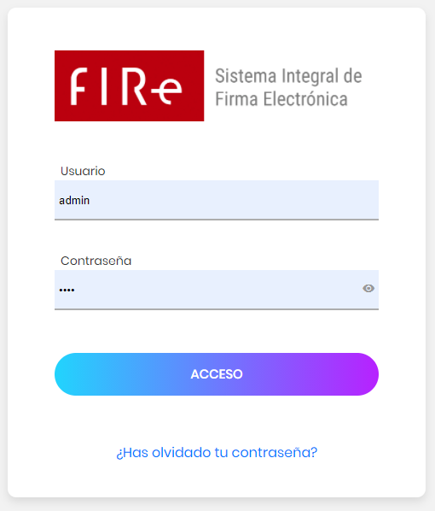

Hay que introducir usuario y contraseña en los recuadros de texto y pulsar el botón Acceder.

En caso de que el usuario o la contraseña sean erróneos no se podrá acceder al sistema mostrando un mensaje de error

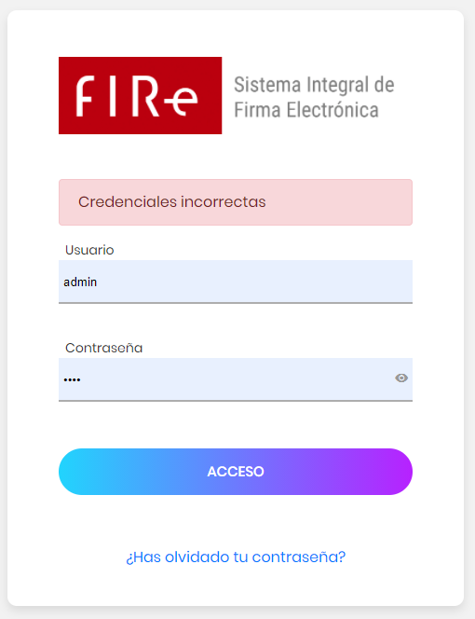

Una vez nos identifiquemos correctamente, el sistema nos redirige a la página principal de la administración de Fire.

# Cabecera

La cabecera de la herramienta es un componente visible desde todos los módulos. El elemento a destacar es el menú de usuario logado.

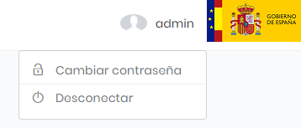

Al pulsar sobre el “username” del usuario logado, se despliega un menú con las siguientes opciones:

* Desconectar: Salir de la herramienta, eliminando los datos de la sesión.
* Cambiar contraseña: Realiza un cambio de contraseña del usuario administrador logado. Ver Restablecer contraseña del root

# Tablas de datos

Un elemento que se repite a lo largo de todos los módulos de la herramienta, es el de la tabla de datos.

Estas tablas permiten mostrar los elementos de configuración que se dan de alta en la plataforma. La manera de operar con ellas y las funcionalidades que ofrecen se mantienen en todos los casos. A continuación, se detallan estas funcionalidades.

# Búsqueda

Las tablas de datos presentan la opción de filtrar los resultados a través de la caja de búsqueda.



La búsqueda se realizará sobre todos los datos de todas las columnas y permite buscar carácter a carácter.

# Ordenación

Las tablas de datos permiten ordenar los resultados por columna. Siempre que una columna sea ordenable, aparecerá el icono a un lado del título de la columna.

# Paginación

La paginación permite al usuario moverse a través de los grupos de resultados paginados.



# Selección de registro y botones

Para hacer uso de las operaciones sobre registros, primero habrá que seleccionarlo. Las tablas de datos están configuradas para permitir únicamente una selección a la vez. Para seleccionar/deseleccionar un registro, habrá que hacer clic sobre el mismo.

Al seleccionar un registro, éste se resaltará y se actualizará el mensaje de “fila seleccionada”. Una vez seleccionado, se podrán aplicar las operaciones sobre registro pulsando sobre alguno de los botones que ofrezca la tabla. Las operaciones más comunes sobre registro son “Editar” y “Eliminar”, pero pueden aparecer otras.

# Edición de un registro

Para editar un registro, primero tendrá que seleccionarse y luego hacer clic sobre el botón 

Los datos del registro a editar, se precargarán en un formulario que podrá abrirse en un panel modal o cargarse sobre un formulario preexistente en la página.

Se describirá en cada caso concreto el proceso de edición de un registro.

# Eliminar un registro

Para eliminar un registro, primero tendrá que seleccionar en la tabla de datos la fila correspondiente al dato que se desa eliminar, y luego hacer clic sobre el botón 

Siempre aparecerá un diálogo de confirmación para verificar el borrado del registro.

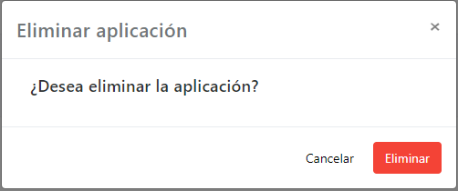

# Menú de módulos

Al acceder a la aplicación, se mostrará el menú de módulos de Fire, desde el cual podremos navegar a los distintos módulos de la herramienta de administración.

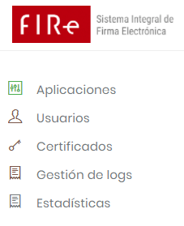

# Administración de aplicaciones

Desde el módulo de Gestión de Aplicaciones, se permite añadir, editar o dar de baja, aplicaciones en la herramienta Fire.

Inicialmente la interfaz de Gestión de Aplicaciones, muestra el listado de aplicaciones existentes mediante una tabla de datos.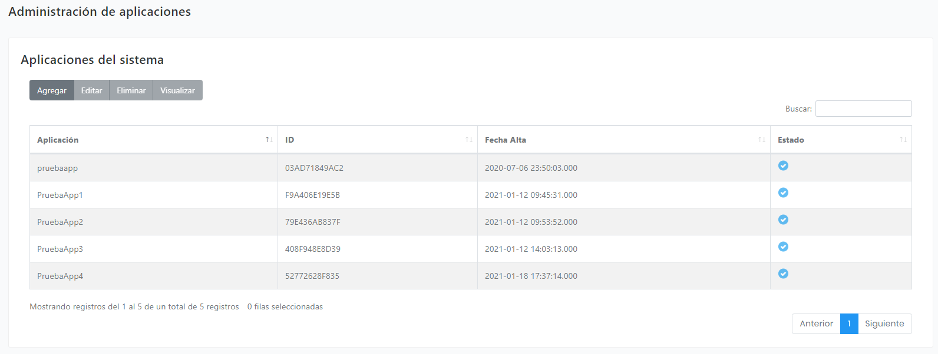

Dicha tabla contendrá el nombre de la aplicación, su ID asociado, el responsable, la fecha de alta y el estado.

Dispondremos de las siguientes acciones:

* Dar de alta nuevas aplicaciones.
* Editar aplicaciones
* Eliminar aplicaciones.
* Ver todos los datos de la aplicación (incluido el certificado)

## Alta de una nueva aplicación

Si deseamos dar de alta una nueva aplicación, debemos pulsar el botón “Agregar” del menú superior de la página.

A continuación, se nos mostrará un formulario similar al de la siguiente imagen.

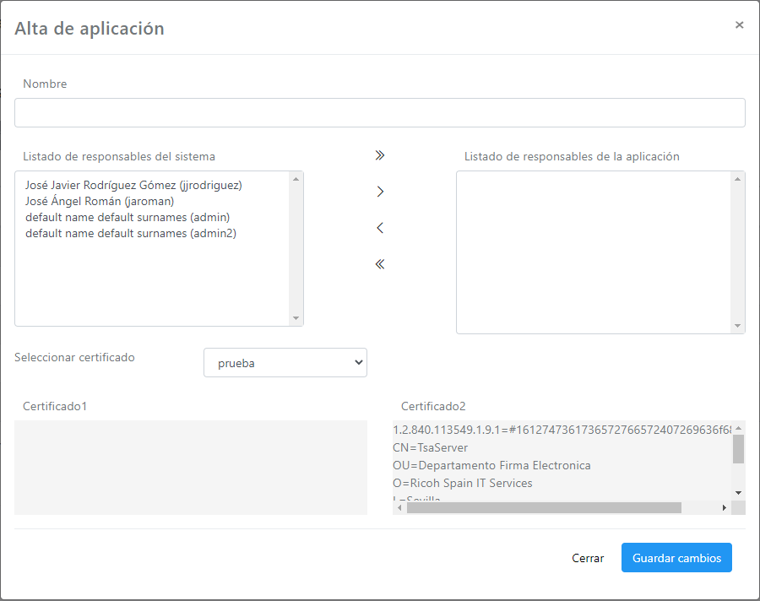

Deberemos rellenar los datos del formulario y pulsar el botón “Guardar cambios”.

Podremos volver a la página anterior pulsando el botón “Cerrar”.

En el caso de que todo haya ido correctamente nos mostrara un mensaje indicándolo.

## Editar aplicaciones

Si se desea editar los datos de alguna de las aplicaciones instaladas, habrá que seleccionar la aplicación deseada en la tabla y pulsar el botón “Editar” en la botonera de acciones asociada a la tabla.

Se mostrará una ventana modal con todos los campos de la aplicación editables.

Una vez realizada la edición, se debe pulsar sobre el botón “Guardar cambios”.

Se podrá habilitar o deshabilitar la aplicación.

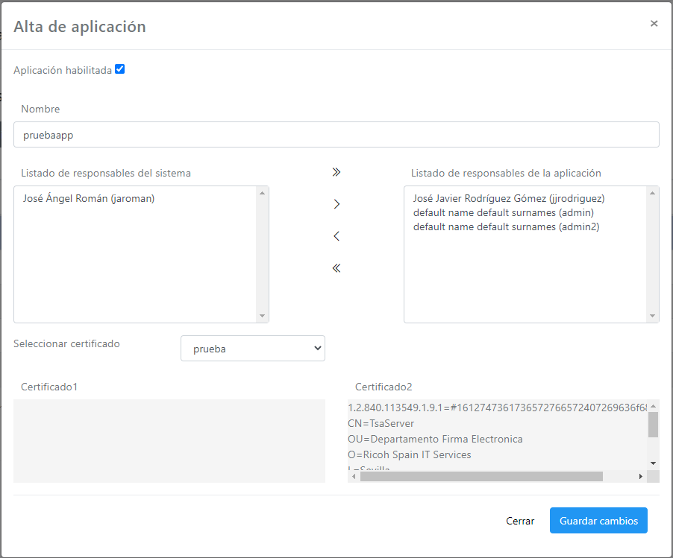

En el caso de que todo haya ido correctamente nos mostrara un mensaje indicándolo.

## Eliminar aplicaciones

Si se desea eliminar alguna de las aplicaciones instaladas, habrá que seleccionar la aplicación deseada y pulsar el botón “Eliminar” en la botonera de acciones asociada a la tabla.

El Sistema solicitará una confirmación mediante una ventana de advertencia.

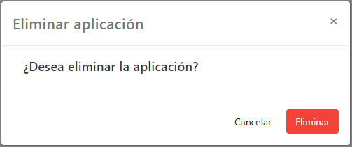

Tras realizar dicha confirmación se realiza el borrado de la aplicación seleccionada. La ventana de confirmación se cerrará y la tabla de datos se actualizará.

Tenga cuidado pues esta operación no se puede deshacer.

## Ver datos de una aplicación.

Si pulsamos en el botón “Visualizar” en la botonera de acciones, podremos ver todos los campos de la aplicación seleccionada. Se mostrará una ventana similar a la de alta de nueva aplicación, donde podremos, además, visualizar los responsables asociados y descargar los certificados.

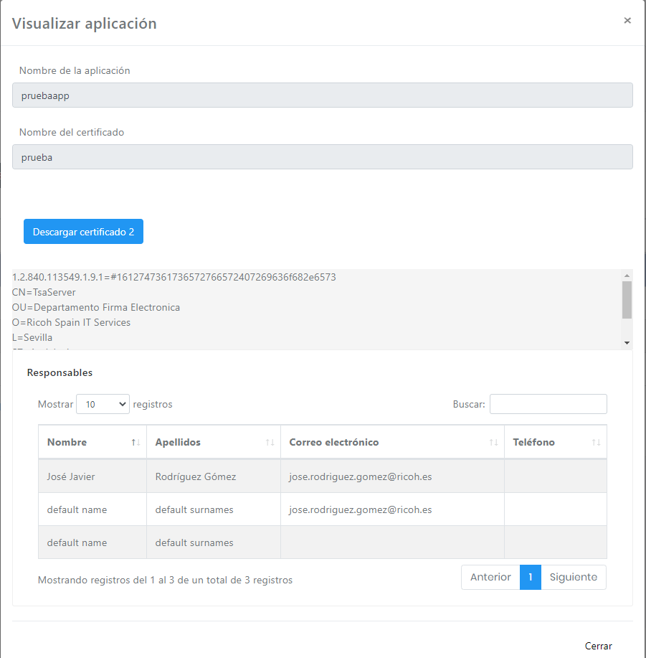

# Administración de usuarios

Desde el módulo de Gestión de Usuarios, se permite añadir, editar o dar de baja usuarios con credenciales para el uso de la herramienta Fire.

Inicialmente la interfaz de Gestión de Usuarios muestra la tabla de datos con el listado de usuarios existentes en la herramienta.

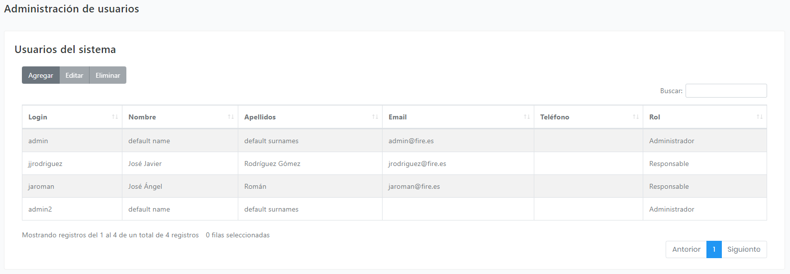

Dicha tabla contendrá el login, nombre, apellidos, correo electrónico, teléfono de contacto y rol.

Dispondremos de las siguientes acciones:

* Dar de alta nuevos usuarios.
* Editar usuarios
* Eliminar usuarios.

## Alta de un nuevo usuario

Si deseamos dar de alta un nuevo usuario, debemos pulsar el botón “Agregar” del menú superior de la página.

A continuación, se nos mostrará un formulario similar al de la siguiente imagen.

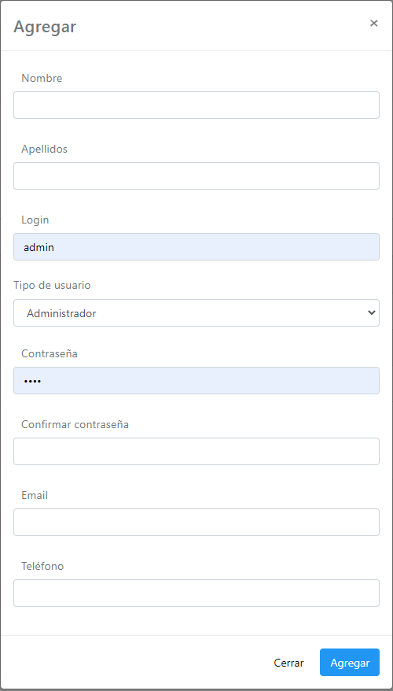

Deberemos rellenar los datos del formulario y pulsar el botón “Alta de usuario” y asignar uno de los roles.

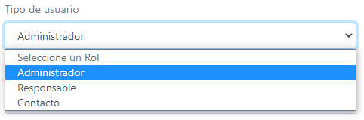

Solo un usuario con el rol “Administador” tendrá permisos para acceder a la herramienta de administración de Fire. Para este tipo de usuarios, la contraseña será un campo obligatorio. Para el resto de usuarios, no será necesario introducir la contraseña, puesto que no accederán a la herramienta.

Podremos volver a la página anterior pulsando el botón “Cerrar”.

En el caso de que todo haya ido correctamente nos mostrara un mensaje indicándolo.

## Editar usuario

Si se desea editar los datos de algún usuario instalado, habrá que pulsar el botón “Editar”, botonera asociada a la tabla.

Se mostrará una ventana con todos los campos del usuario editables. Las mismas consideraciones realizadas para el alta, son válidas para la edición.

Una vez realizada la edición, se debe pulsar sobre el botón “Guardar cambios”.

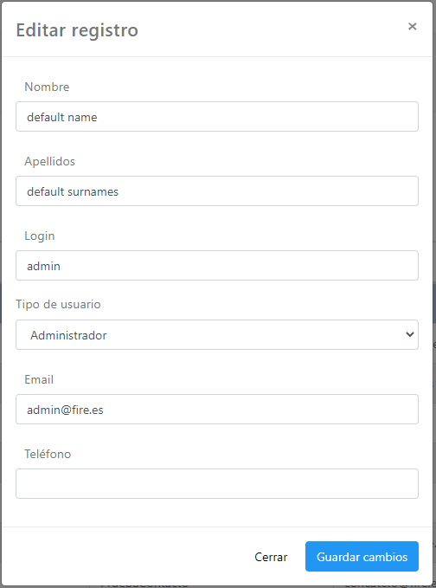

En el caso de que todo haya ido correctamente nos mostrara un mensaje indicándolo.

## Eliminar usuario

Si se desea eliminar alguna de las aplicaciones instaladas, habrá que seleccionar la aplicación deseada y pulsar el botón “Eliminar” en la botonera de acciones asociada a la tabla.

El Sistema solicitará una confirmación mediante una ventana de advertencia.

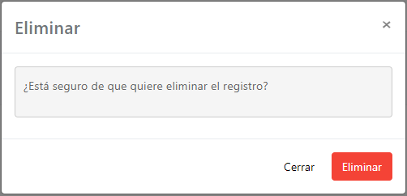

Tras realizar dicha confirmación se realiza el borrado del usuario seleccionado. La ventana de confirmación se cerrará y la tabla de datos se actualizará.

Tenga cuidado pues esta operación no se puede deshacer.

En el caso de que el usuario tenga aplicaciones asociadas se mostrara un mensaje de error como el que se muestra en la imagen

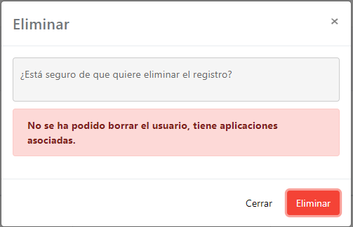

# Administración de certificados

Desde el módulo de Gestión de Certificados, se permite añadir, editar, dar de baja o visualizar certificados en la herramienta Fire.

Inicialmente la interfaz de Gestión de Certificados muestra la tabla de datos con el listado de certificados existentes en la herramienta.

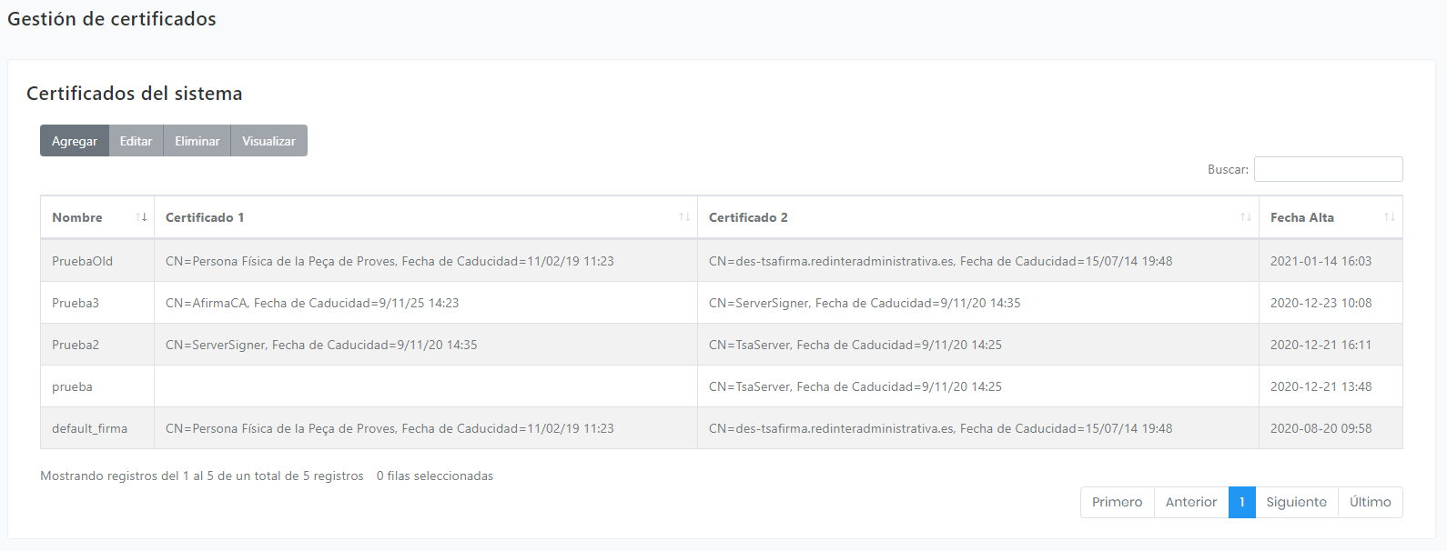

Dicha tabla contendrá el nombre del certificado, uno de los dos certificados o los dos y la fecha de alta.

Dispondremos de las siguientes acciones:

* Dar de alta nuevos certificados.
* Editar certificados
* Eliminar certificados.
* Ver todos los datos de los certificados (incluido las aplicaciones a las que están asociados)

## Alta de un nuevo certificado

Si deseamos dar de alta un nuevo certificado, debemos pulsar el botón “Agregar” del menú superior de la página.

A continuación, se nos mostrará un formulario similar al de la siguiente imagen.

Donde se le asignara un nombre y seleccionaremos el archivo del certificado deseado.

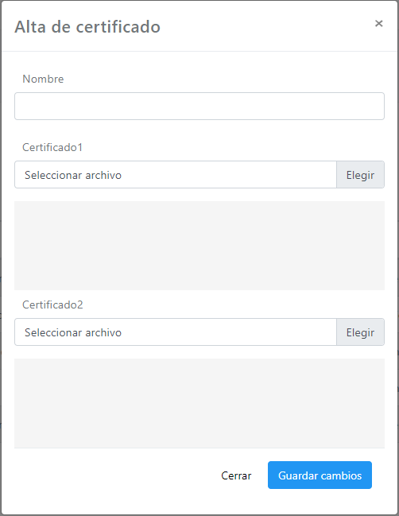

Deberemos rellenar los datos del formulario y pulsar el botón “Guardar cambios”.

Podremos volver a la página anterior pulsando el botón “Cerrar”.

En el caso de que todo haya ido correctamente nos mostrara un mensaje indicándolo.

## Editar certificados

Si se desea editar los datos de alguno de los certificados instalados, habrá que seleccionar el certificado deseado en la tabla y pulsar el botón “Editar”, en la botonera de acciones asociada a la tabla.

Se mostrará una ventana con todos los campos del certificado editables.

Una vez realizada la edición, se debe pulsar sobre el botón “Guardar cambios”.

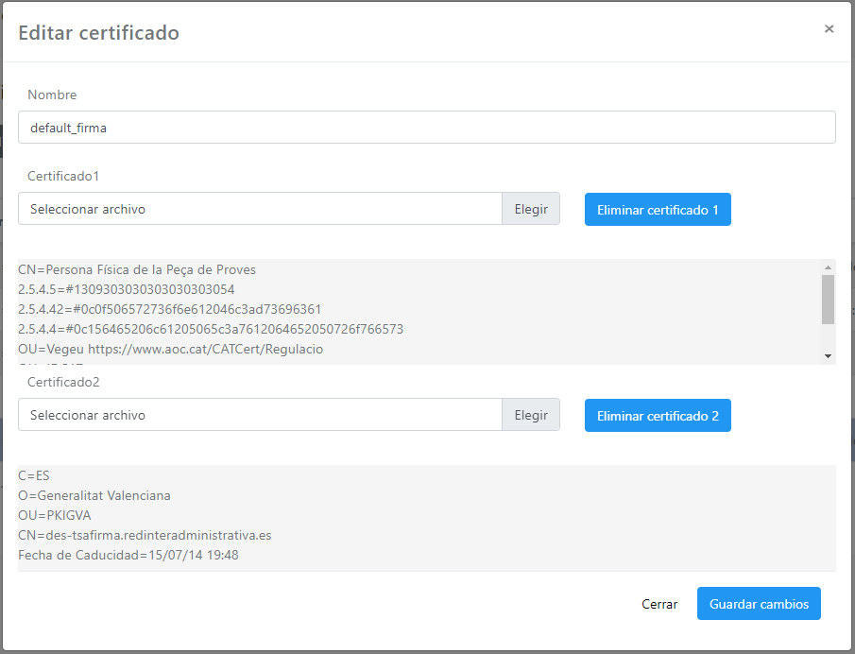

En el caso de que todo haya ido correctamente nos mostrara un mensaje indicándolo.

## Eliminar certificado

Si se desea eliminar alguno de los certificados instalados, habrá que seleccionar el certificado deseado y pulsar el botón “Eliminar” en la botonera de acciones asociada a la tabla.

El Sistema solicitará una confirmación mediante una ventana de advertencia.

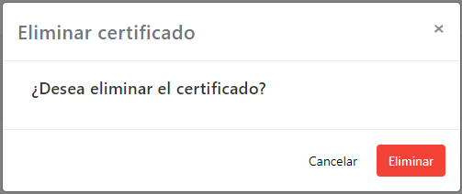

Tras realizar dicha confirmación se realiza el borrado del certificado seleccionado. La ventana de confirmación se cerrará y la tabla de datos se actualizará.

Tenga cuidado pues esta operación no se puede deshacer.

En el caso de que el usuario tenga aplicaciones asociadas se mostrara un mensaje de error como el que se muestra en la imagen

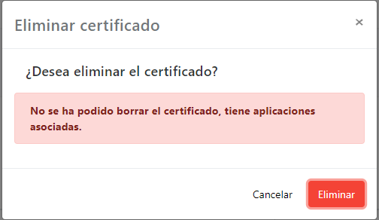

## Ver datos de un certificado

Si pulsamos en el botón “Visualizar” en la botonera de acciones, podremos ver todos los campos del certificado seleccionado. Se mostrará una ventana similar a la de edición de certificado, donde podremos, además, visualizar los responsables asociados y descargar los certificados.

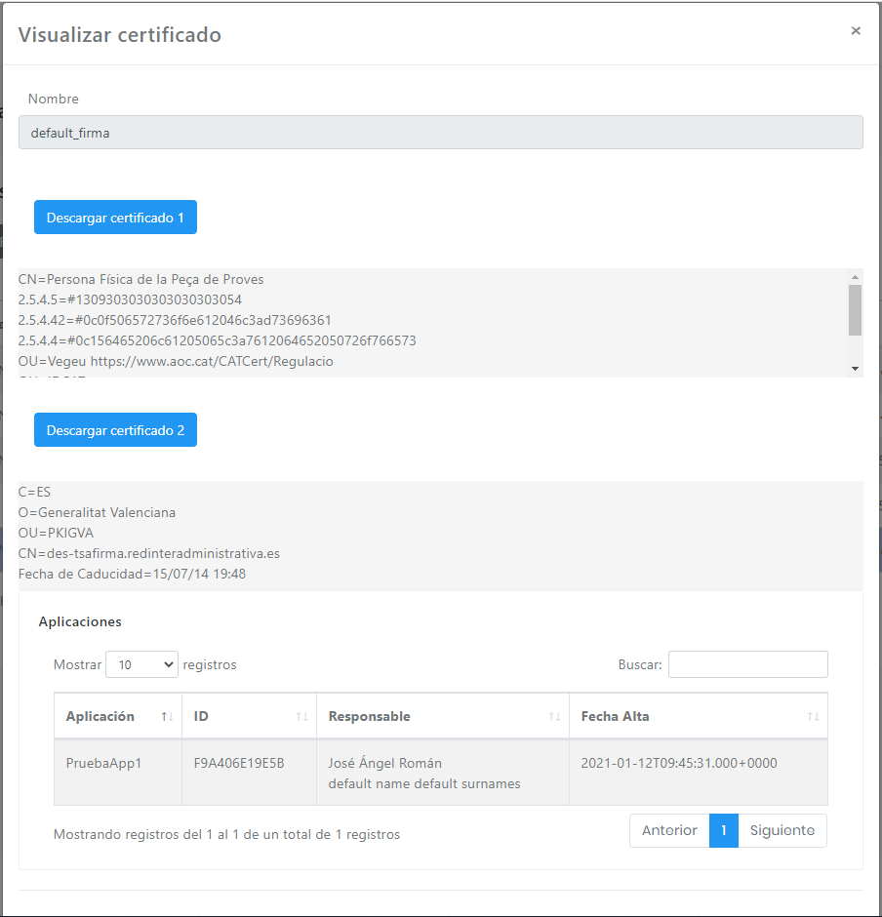

# Administración de logs

Desde el módulo de Gestión de Logs, se permite añadir, editar, dar de baja o conectar servidores de log en la herramienta Fire.

Inicialmente la interfaz de Gestión de Logs, muestra la tabla de datos con el listado de servidores de logs existentes en la herramienta.

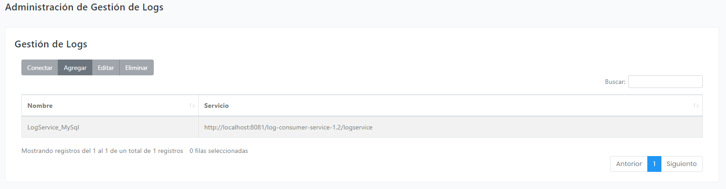

Dicha tabla contendrá el nombre del servidor y la URL.

Dispondremos de las siguientes acciones:

* Conectar con el servidor de logs.
* Dar de alta nuevos servidores.
* Tener acceso al listado de logs del servidor local.
* Editar servidores.
* Eliminar servidores.

## Alta de nuevo servidor

Si deseamos dar de alta un nuevo servidor, debemos pulsar el botón “Agregar” del menú superior de la página.

A continuación, se nos mostrará un formulario similar al de la siguiente imagen, donde se le asignará un nombre, la clave y dirección URL que corresponda.

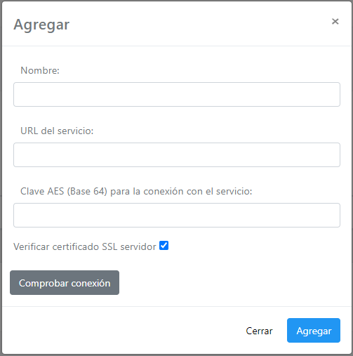

Además, dispondremos de un campo “check” para que la herramienta verifique el certificado SSL del servicio de logs.

Deberemos rellenar los datos del formulario y pulsar el botón “Guardar cambios”.

Podremos volver a la página anterior pulsando el botón “Volver”.

En el caso de que todo haya ido correctamente nos mostrara un mensaje indicándolo.

## Accesibilidad al listado de logs

Si se desea acceder al listado de logs del servidor local, habrá que pulsar el botón “Conectar”, en botonera asociada a la tabla.

Se mostrará una ventana con todos los campos de los archivos de log existentes en el sistema.

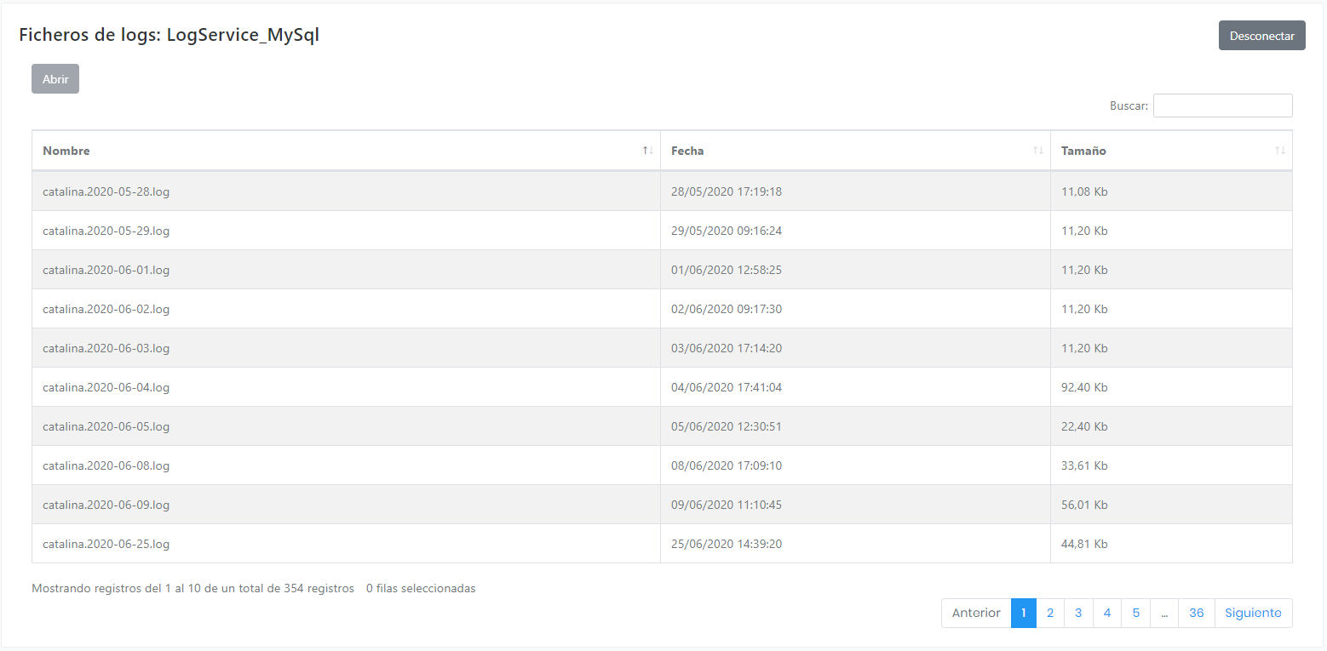

Se pulsará sobre el fichero que se quiere visualizar y se mostrará otra ventana donde se podrá buscar más detalladamente y así descargar el fichero que se haya buscado.

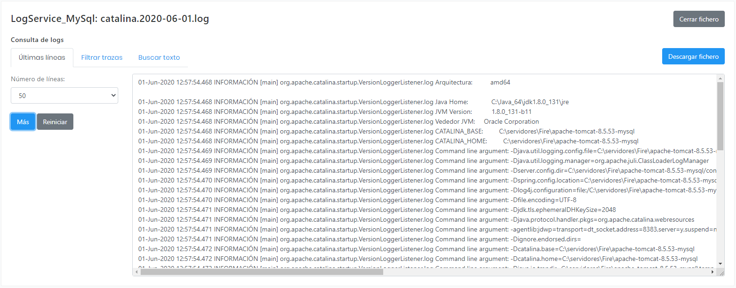

## Editar servidor

Si se desea editar los datos de alguno de los servidores de log instalados, habrá que seleccionar el log deseado en la tabla y pulsar el botón “Editar”, en la botonera de acciones asociada a la tabla.

Se mostrará una ventana con todos los campos editables.

Una vez realizada la edición, se debe pulsar sobre el botón “Guardar cambios”.

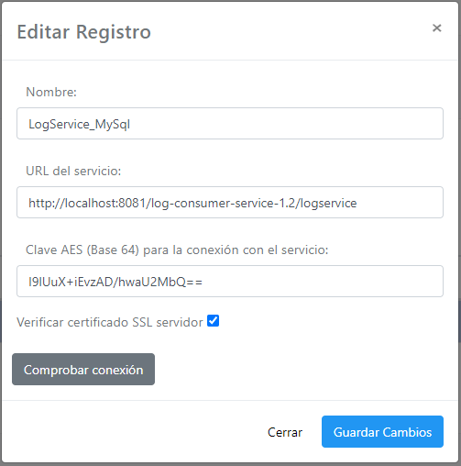

En el caso de que todo haya ido correctamente nos mostrara un mensaje indicándolo.

## Eliminar servidor

Si se desea eliminar alguno de los servidores de log instalados, habrá que seleccionar el deseado y pulsar el botón “Eliminar” en la botonera de acciones asociada a la tabla.

El Sistema solicitará una confirmación mediante una ventana de advertencia.

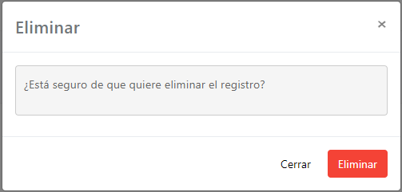

Tras realizar dicha confirmación se realiza el borrado del log seleccionado. La ventana de confirmación se cerrará y la tabla de datos se actualizará.

Tenga cuidado pues esta operación no se puede deshacer.

# Administración de las estadísticas

Como podemos observar en la siguiente captura, el sistema nos muestra donde se podrán realizar las consultas de las estadísticas de las aplicaciones instaladas en el sistema.

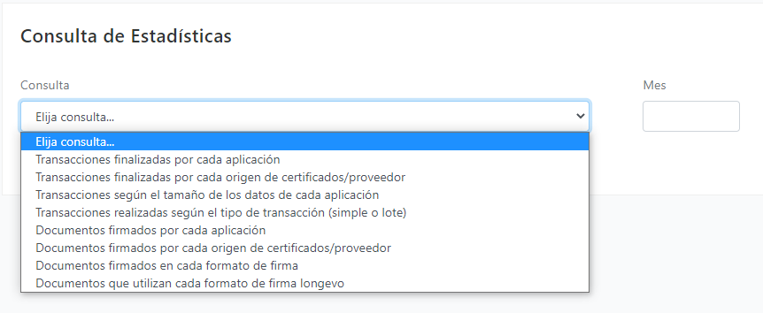

Esta funcionalidad servirá para realizar consultas de transacciones y documentos mediante la consulta realizada y la búsqueda por fecha. El resultado de la consulta, se mostrará en una tabla de datos.

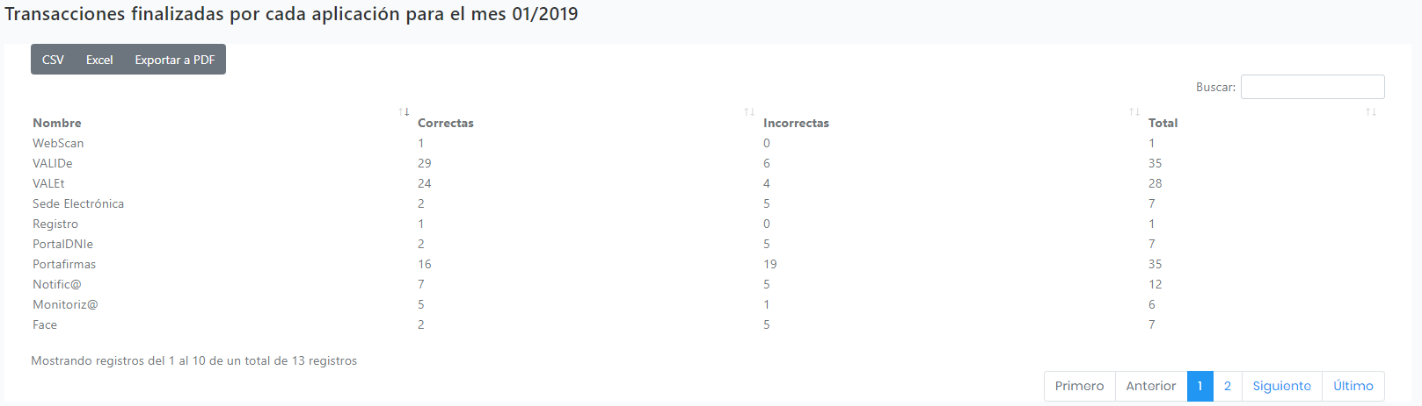

Se podrá exportar a los siguientes formatos CSV, Excel y PDF.

# Restablecer contraseña

Para acceder al módulo de administración como se dijo en el punto 2, primero deberemos identificarnos como administrador en el sistema.

Hay que introducir usuario y contraseña en los recuadros de texto y pulsar el botón Acceder.



En el caso de introducir el usuario o la contraseña erróneos mostrara como ya dije en el punto 2 un mensaje de error como se ve en la imagen.



## Casos parte 1

En el caso de que se hayan olvidado del usuario o la contraseña, se procederá a restablecer los valores.

Para ello debemos pulsar sobre el enlace  en la parte inferior de la página de acceso.

A continuación, se nos mostrará una página donde tendremos que introducir el nombre de usuario “login” o el correo electrónico asociado:

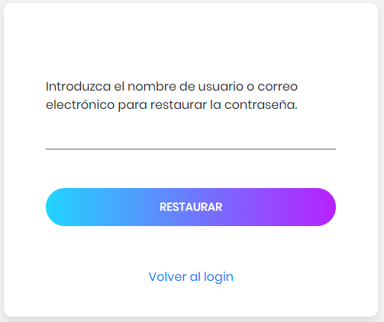

Si el usuario/correo electrónico asociado están registrados en el sistema, se enviará un correo electrónico a dicha cuenta y se volverá a la página de login mostrando un mensaje de confirmación.

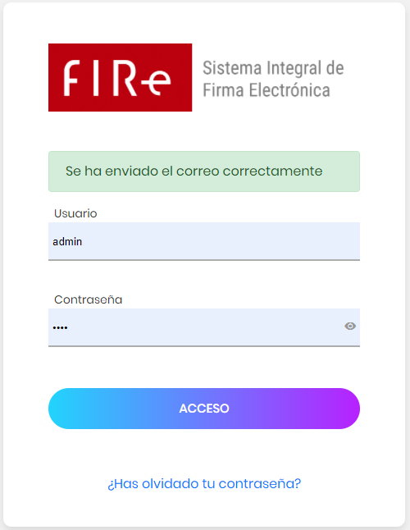

Para continuar con el proceso de restauración de la contraseña, habrá que visitar la bandeja de entrada de la cuenta de correo asociada y abrir el correo con el asunto “Restablecimiento de contraseña de FIRe”.

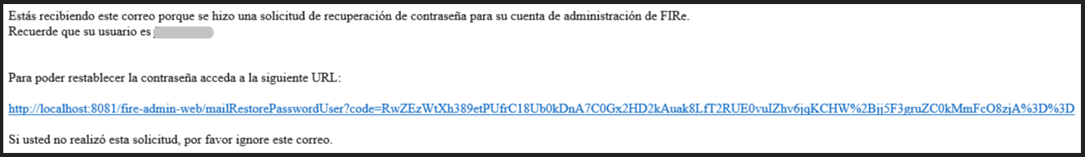

Esta URL tiene una duración de 30 minutos en caso de que haya sido sobrepasado ese tiempo

el enlace caducará y se tendrá que repetir la operación.

Al pulsar sobre el enlace, se abrirá en una ventana de navegador, un formulario para realizar el cambio de contraseña.

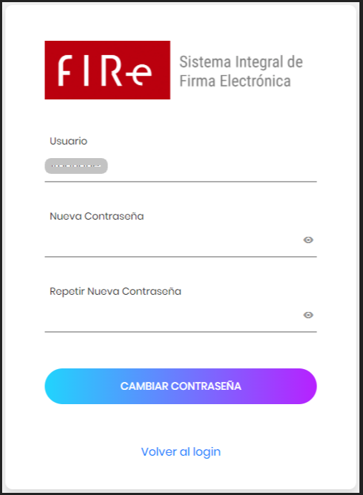

Deberán rellenarse los campos “Nueva contraseña” y “Repetir Nueva Contraseña” y pulsar sobre “Cambiar contraseña”.

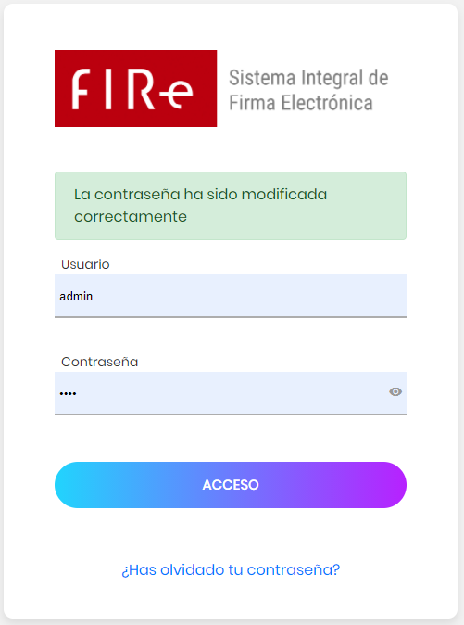

## Casos parte 2

Caso 3:

Si el usuario o correo electrónico no son correctos nos mostrara el siguiente mensaje de error.

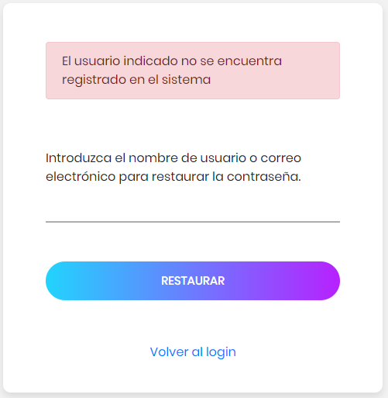

Caso 4:

Si la conexión es limitada o nula se mostrará el siguiente mensaje de error.

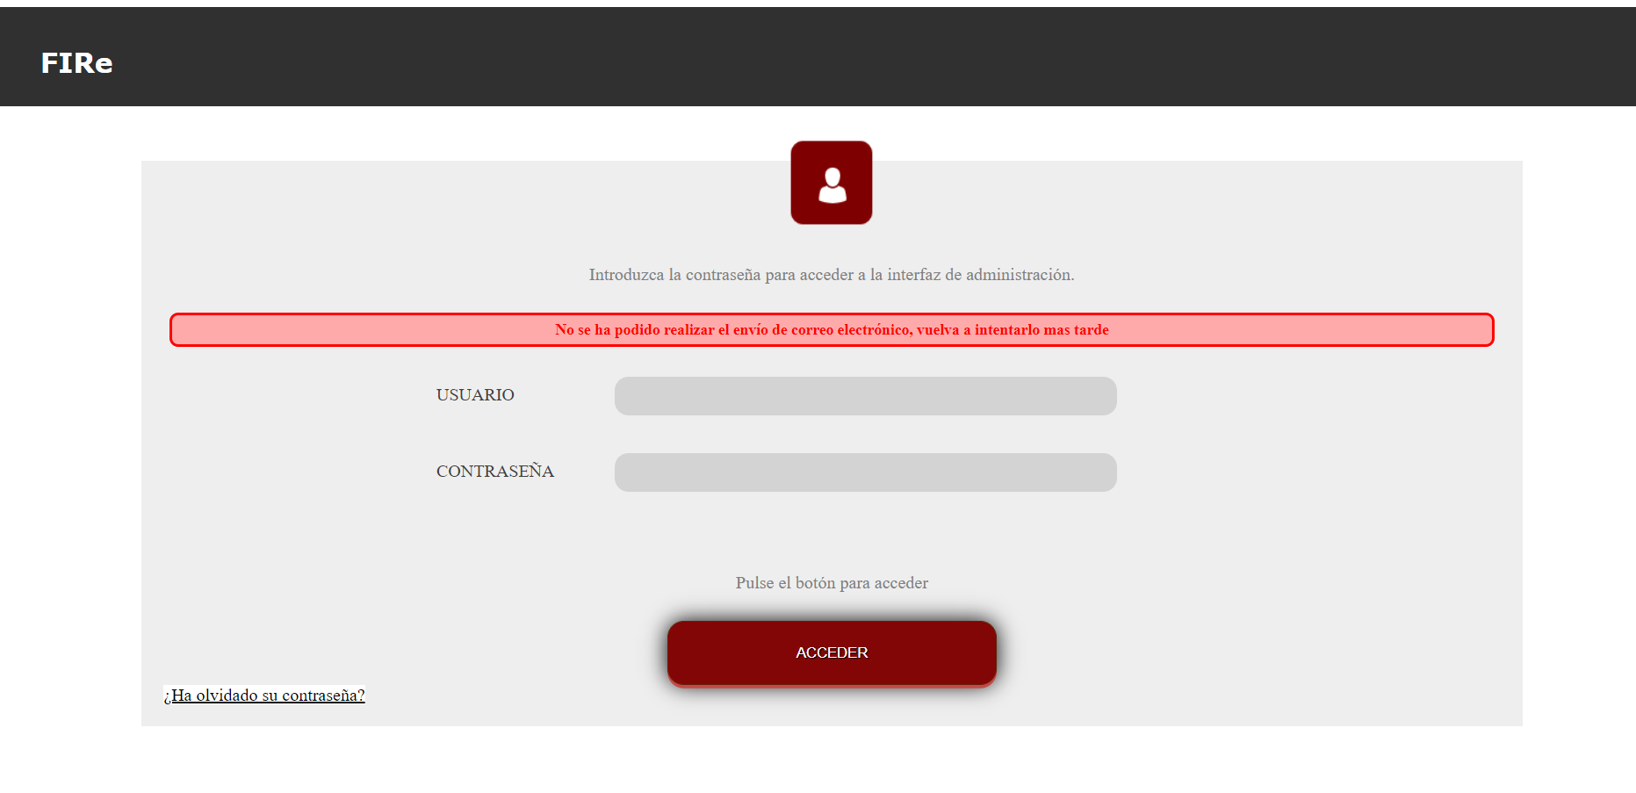

# Restablecer contraseña del root

Una vez dentro del sistema, si se quiere realizar el cambio de contraseña del usuario que administra el sistema (solamente el usuario administrador, los demás usuarios no podrán cambiar la contraseña desde esta página) pulsamos sobre cabio de contraseña.

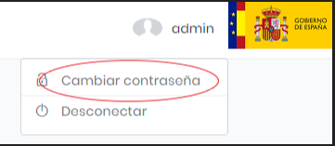

A continuación, se nos mostrará un formulario similar al de la siguiente imagen.

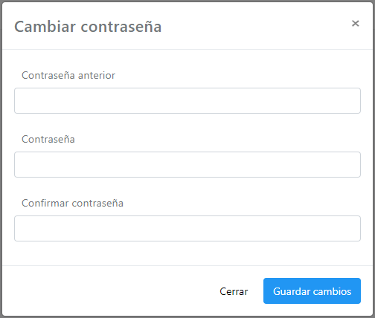

Completando los campos solicitados y pulsando sobre “Guardar cambios” se procederá al cambio de contraseña.

# Administración segura

En general, deben seguirse las siguientes buenas prácticas de administración segura del sistema:

* Conexiones de red.
  + Debe habilitarse siempre SSL para cualquier conexión de red.
  + Es conveniente habilitar los servidores para que solo acepten conexiones de red desde las direcciones IP de los clientes conocidos.
* Autenticación de los componentes distribuidos contra el componente centralizado.
  + Debe habilitarse SSL Cliente para esta autenticación, con estos condicionantes:
    - Para habilitar el SSL Cliente con autenticación de usuario consultar el manual MAN- Manual de despliegue del componente central en Apache Tomcat.
    - La comprobación de si el certificado es válido o no como identificador de aplicación de componente distribuido se realiza a nivel de aplicación JEE, por lo que no debe realizarse validación en el servidor Web. No obstante, es una muy buena medida de seguridad restringir los certificados aceptados únicamente a aquellos que hayan sido dados de alta (dejando así la correspondencia entre cliente y certificado a la aplicación JEE, pero el rechazo a la infraestructura Web).
    - El sistema cuenta con una comprobación de los certificados dados de alta en el sistema. En caso de no usar base de datos, el certificado debe venir en el fichero config.properties en el campo default.certificate.

**Para el correcto funcionamiento de esta característica es necesario tener activada la autentificación SSL cliente en el servidor de aplicaciones.**

* + - El sistema cuenta con una comprobación de las aplicaciones dadas de alta en el sistema. En caso de no usar base de datos, el id de la aplicación debe venir en el fichero config.properties en el campo default.appId
* Administración de registro seguro.
  + El sistema, por seguridad, no define funcionalidades de ciclado o borrado de registro, por lo que es responsabilidad del integrador realizar estas tareas cuando el registro alcance el tamaño apropiado:
    - El registro a retirar debe ser archivado adecuadamente, siguiendo las políticas de seguridad, ya que este puede ser requerido como evidencia de auditoría.
  + Deben restringirse los permisos a la base de datos de registro y registrarse cualquier modificación sobre este.
* Accesos a los sistemas.
  + Jamás debe exponerse de forma directa el API del componente centralizado, ya que este da acceso sin comprobaciones a los certificados de un ciudadano simplemente conociendo su NIF. Cualquier acceso a este componente debe hacerse mediante sus servicios Web.